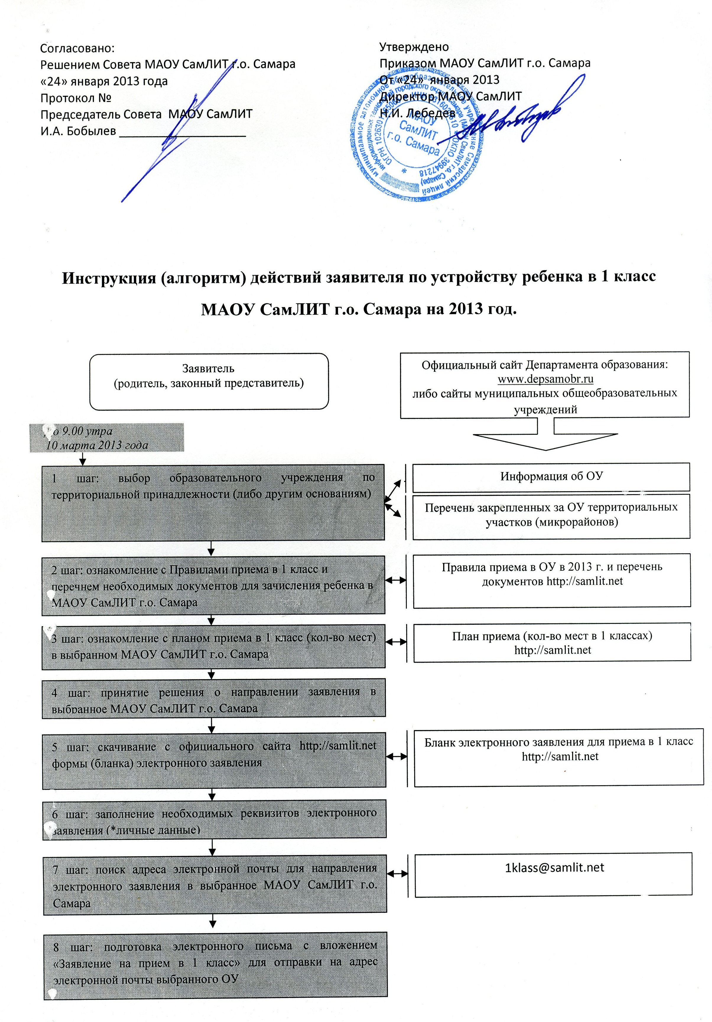

Заявитель
(родитель, законный представитель)
Официальный сайт МАОУ СамЛИТ г.о. Самара: http://samlit.net
11 шаг: получение из ОУ электронного уведомления о регистрации заявления в журнале с присвоением регистрационного номера
В течение 48 часов после направления электронного заявления
План приема (кол-во мест в 1 классах)
http://samlit.net/preparation/docs/28.pdf

Единый реестр зарегистрированных заявлений, поданных в электронном виде и в очной форме –

В течение 10 рабочих дней с момента получения уведомления о регистрации электронного заявления
12 шаг: очное направление в МАОУ СамЛИТ г.о. Самара необходимого комплекта документов и подписание электронной версии заявления на бумажном носителе
13 шаг: получение в МАОУ СамЛИТ г.о. Самара
расписки о приеме заявления и комплекта документов
14 шаг: получение уведомления о возможности зачисления в 1 класс либо отказе в приеме с указанием причин.
В течение 30 рабочих дней с момента регистрации заявления и приема пакета документов
Итоги комплектования классов
МАОУ СамЛИТ г.о. Самара
15 шаг: ознакомление с приказом о зачислении
До 10 августа 2013 г.
Приказ о зачислении
в МАОУ СамЛИТ г.о. Самара

